รายงานการปฏิบัติราชการประจำเดือน มีนาคม 2568
ประจำปีงบประมาณ พ.ศ. 2568
สถานีตำรวจภูธรวังประจบ

งานจราจร

เมื่อวันที่ (4 มี.ค.2568) เวลา 13.00 น. ร.ต.ท.อนุพันธ์ โพร้งพนม ร้อยเวร20 พร้อมสายตรวจรถยนต์ ดูแลความสงบเรียบร้อยและอำนวยความสะดวกด้านการจราจร งานอุปสมบทหมู่ ณ วัดน้ำดิบ เหตุการณ์ทั่วไปปกติ
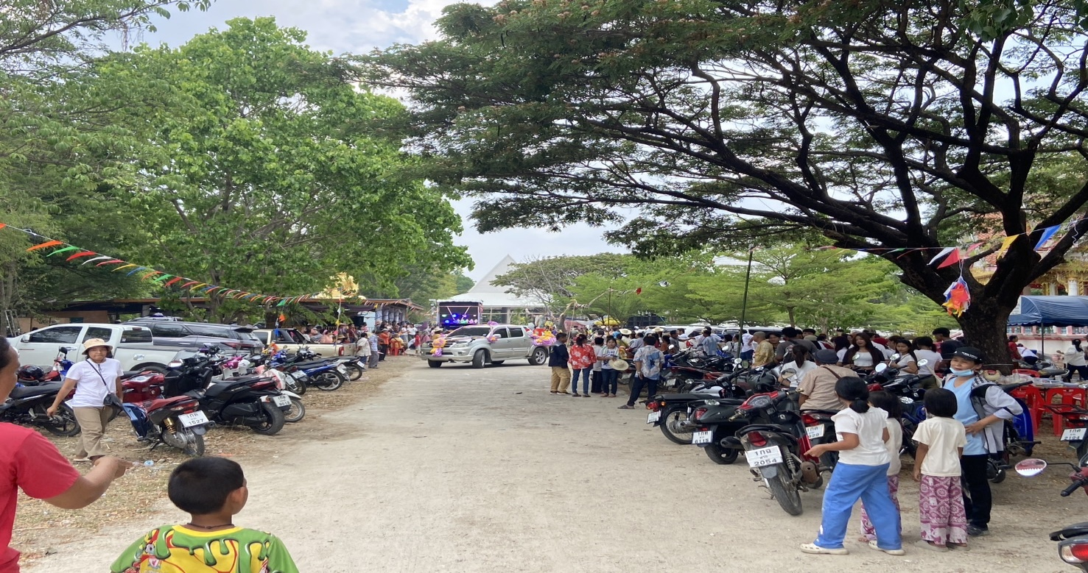

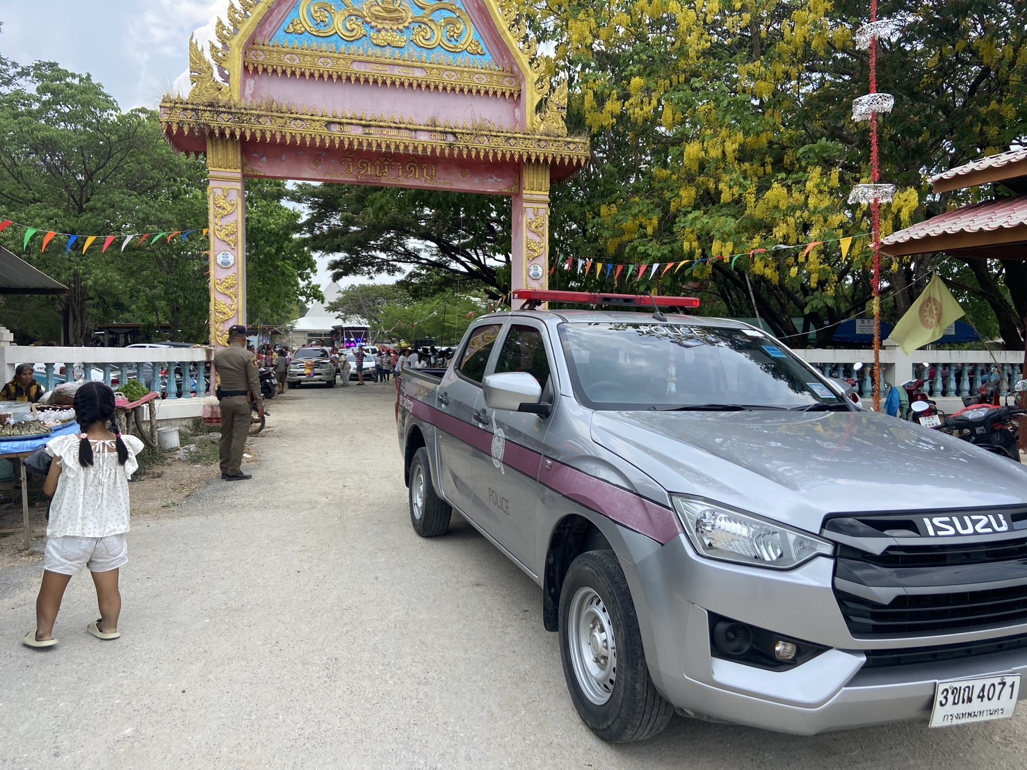

รายงานการปฏิบัติราชการประจำเดือน มีนาคม 2568
ประจำปีงบประมาณ พ.ศ. 2568
สถานีตำรวจภูธรวังประจบ

เมื่อวันที่ (25 มี.ค.68) เวลา 09.00 น. ร.ต.ท.ชัยสิทธิ์ สิทธิวงศ์ รอง สว.(ป.)สภ.วังประจบ ร้อยเวร20 ได้มาอำนวยความสะดวก ด้านการจราจรบริเวณลานมันสวัสดิไพบูลย์การเกษตร เหตุการณ์ทั่วไปปกติ
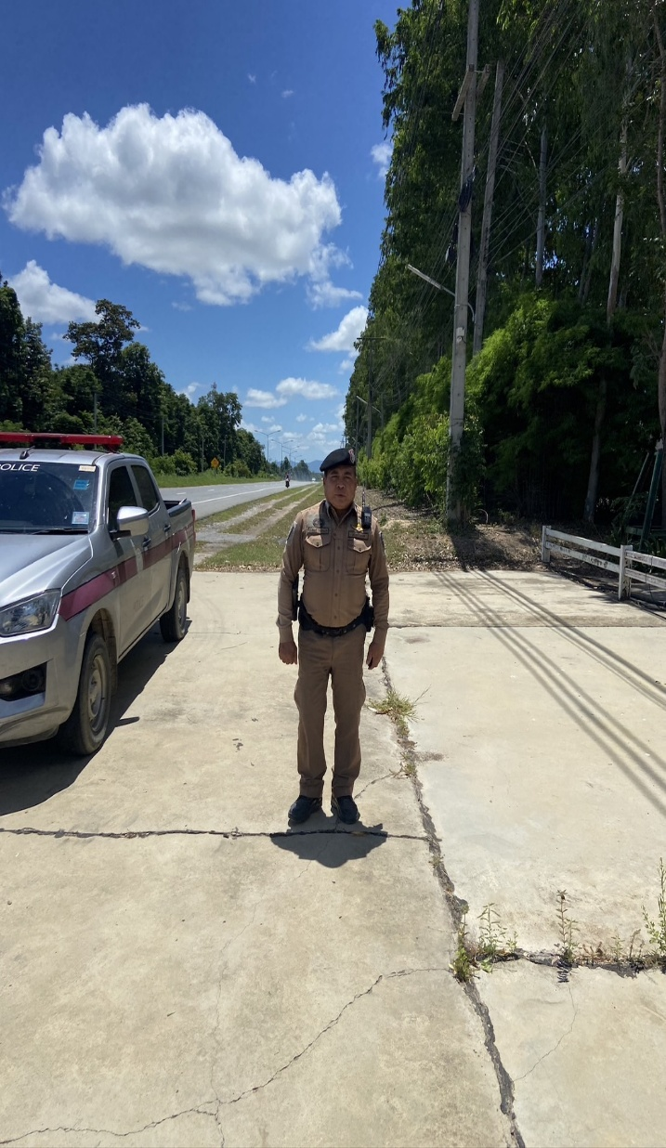
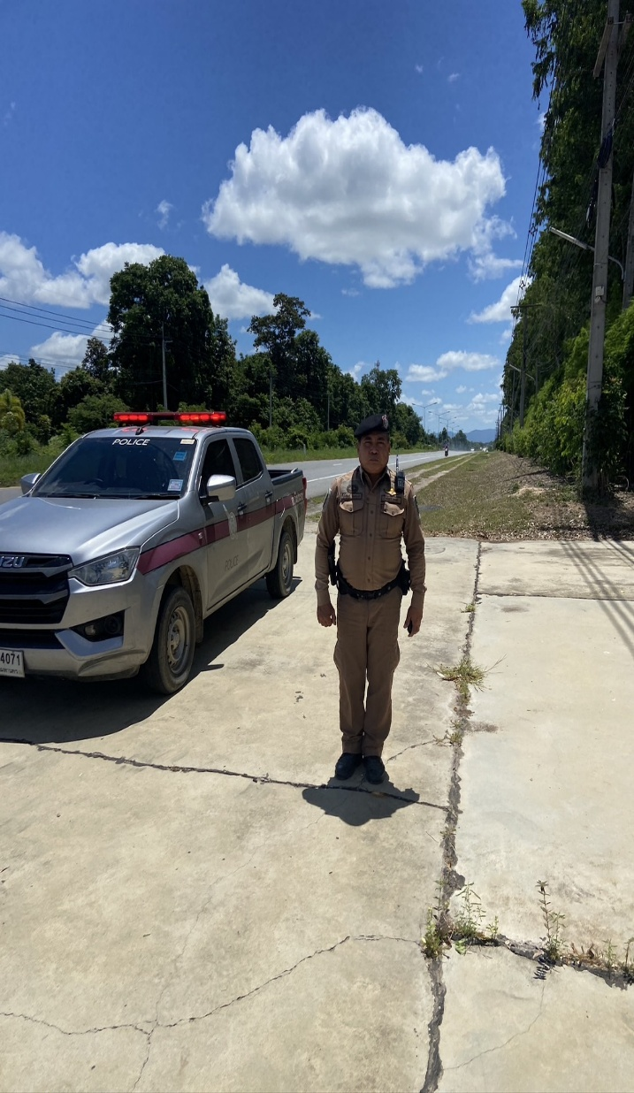

รายงานการปฏิบัติราชการประจำเดือน มีนาคม 2568
ประจำปีงบประมาณ พ.ศ. 2568
สถานีตำรวจภูธรวังประจบ

เมื่อวันที่ 27 มี.ค.68 เวลาประมาณ 10.00 น. เจ้าหน้าที่ตำรวจ สภ.วังประจบ ตั้งจุดกวดขันวินัยจราจรเพื่อบังคับใช้กฎหมาย เหตุการณ์ทั่วไปปกติ
